新 书 推 荐

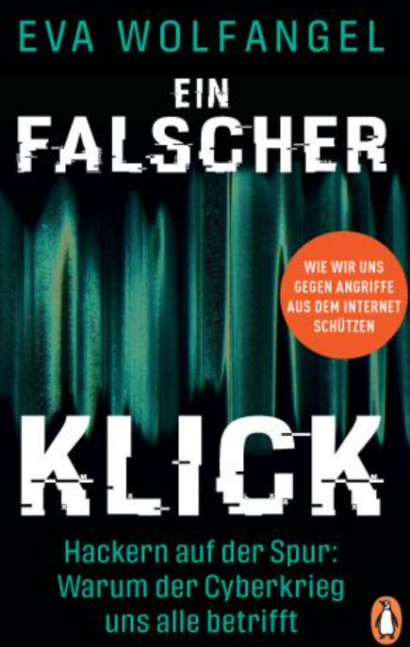
中文书名：《错误点击：追踪黑客，为什么网络战争会影响到所有人？》
英文书名：One Wrong Click：ON THE TRAIL OF HACKERS: WHY THE CYBER WAR AFFECTS US ALL
德文书名：Ein falscher Klick
作 者：Eva Wolfangel
出 版 社：Penguin Random House Verlagsgruppe GmbH
代理公司：ANA/ Susan Xia
页 数：352页
出版时间：2022年11月
代理地区：中国大陆、台湾
审读资料：电子稿
类 型：大众社科

内容简介：

本书是一份关于黑客世界的惊心动魄的报告，告诉我们如何保护自己免受互联网上的攻击。

被黑客攻击的发电厂、失败的卫星通信、被迫关闭的医院：网络战争正在失控。本书以一种扣人心弦、易于理解的方式，通过许多具体的例子解释了我们目前所面临的网络犯罪的危险。

伊娃·沃尔福格尔把我们带到了行动现场：当黑客攻击公司和个人时，我们可以近距离接触，陪伴调查员寻找线索，跟随受害者努力限制损失。黑客行动宛如惊悚片一样令人激动，只不过：它们不是虚构的，而是真实发生的，可以波及到我们中的任何一个人——随时都有可能。然而，我们并不像我们想象的那样无能为力。那些知晓并理解黑客典型攻击模式的人可以规避许多危险，从而获得应对能力。《错误点击》是一本生动的书，适合每一个以前认为只有极客关心网络安全的人。

作者简介：


伊娃·沃尔福格尔（Eva Wolfangel）是一位获奖科学记者、演讲者和主持人。2019年和2020年，她是麻省理工学院和哈佛大学的骑士科学新闻研究员，在巴拉克·奥巴马的前安全顾问手下研究网络安全。作为自由职业者，她为《时代周报》（Die Zeit）、GEO和“明镜在线”（Spiegel Online）等机构工作。2018年，她被授予欧洲年度科学作家奖，她还在2020年获得了记者奖。她通过经常在现场进行调查工作来研究黑客攻击的未来威胁。

谢谢您的阅读！
请将反馈信息发至：夏蕊（Susan Xia）
安德鲁·纳伯格联合国际有限公司北京代表处
北京市海淀区中关村大街甲59号中国人民大学文化大厦1705室
邮编：100872
电话：010-82504406
传真：010-82504200
Email：susan@nurnberg.com.cn
网址：http://www.nurnberg.com.cn
微博：http://weibo.com/nurnberg
豆瓣小站：http://site.douban.com/110577/

